Imunochromatografické stanovení nepřítomnosti protilátek proti HIV viru

Teorie: In vitro test, vizuální odečet, kvalitativní immunoassay pro detekci protilátek proti HIV-1 a HIV-2 v lidském séru, plazmě nebo celé krvi. Zjištění protilátek u infikovaných jedinců.
Virové onemocnění AIDS (Acquired Immunodeficiency Syndrome) je charakterizováno změnami populace T lymfocytů. U infikovaného jedince virus způsobuje vyčerpání Th lymfocytů což vede k nižší obranyschopnosti organismu. Virus existuje ve dvou příbuzných typech HIV-1 a HIV-2. Přítomnost viru HIV vyvolává tvorbu specifických protilátek proti oběma typům.

Cíl: Potvrzení nepřítomnosti protilátek proti HIV viru
Metoda: imunochromatografická metoda v podobě kazetového testu (precipitace)
Materiál: kazetový TEST, vzorek ze séra jedince
Postup: Odběr vzorku:
1. z prstu do tubiček s EDTA nebo do eppendorfek standardní metodou s cílem získání krve, séra nebo plazmy
2. z žíly s cílem získání krve
Vzorky uchovávat nanejvýš 7 dní v chladu ledničky
Aplikace 50μl ze všech zdrojů (krev, sérum, plazma) na místo v kazetě označené šipkou a čekat od 15-60min a odečíst výsledek. V případě použití krve, se za 1 min po aplikaci vzorku přidává 1 kapka Chase pufru do stejného místa jako vzorek.

Vzorek je aplikován na destičku. Jak migruje přes konjugátovou destičku, rozředí se a smíchá s selenium-antigen, který je vázán na destičce, koloidním konjugátem. Tento roztok migruje přes pevnou fázi do pacientovy části (panelu), kde jsou imobilizované rekombinantní antigeny a syntetické peptidy. Jestliže jsou ve vzorku protilátky, vážou se na antigen-selenový koloid a na antigen v pacientově okénku. Jestliže protilátky ve vzorku nejsou, antigen-selenový koloid projde pacientovým okénkem a nevytvoří se žádná červená linie. Pro kontrolu kvality je zahrnut kontrolní panel.

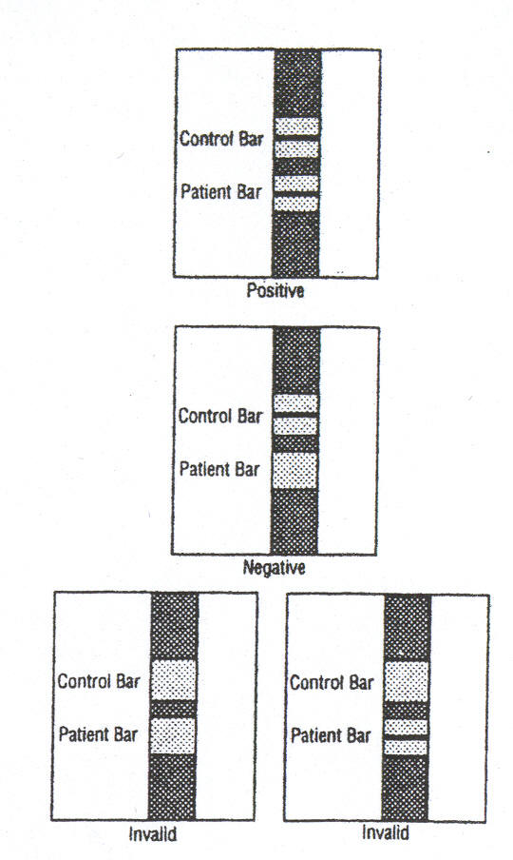

Interpretace výsledků:
- pozitivní: rudý proužek se objeví jak na kontrolním panelu, tak na pacientově panelu

- negativní: rudý proužek se objeví pouze v kontrolní části

- neplatný: nikde se neobjeví rudý proužek

Výsledky: Vzorek krve naředěný přidáním kapky Chase pufru projde během inkubace všemi částmi kazetového testu. Po cca 15 min dojde k vytvoření zřetelného proužku v kontrolní části testu (Obr. 2).

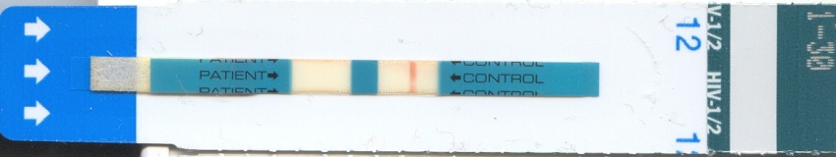

Obr. 2: Kazetový test pro detekci protilátek proti HIV s viditelným červeným proužkem v kontrolní části. Pacientova část je prázdná, protože testovaný vzorek neobsahoval protilátky proti HIV, které by se mohly navázat na zde imobilizovaný antigen.

Poznámky:
- test je pozitivní, i když je proužek v pacientově části silnější nebo slabší, než v části kontrolní
- síla proužku v pacientově části nekoreluje s titrem protilátek v jeho krvi
- negativní výsledek nevylučuje možnost infekce HIV. Falešně negativní výsledek se může objevit, při:
- množství protilátek nižším, než je dolní hranice testu
- infekci variantou viru, na jejíž stanovení není test určen
- HIV protilátky pacienta se nevážou na specifické antigeny v testu
- špatná manipulace se vzorkem se odrazí ve špatné vaznosti protilátek
- pozitivní vzorky by měly být znovu otestovány jinou metodou a porovnány s celkovým klinickým stavem
Existují ověřovací testy tohoto setu při ověřování pozitivity či negativity u pacientů i negativních jedinců. Všechny testy byly 100% v ověření správnosti těchto kazetových testů.

